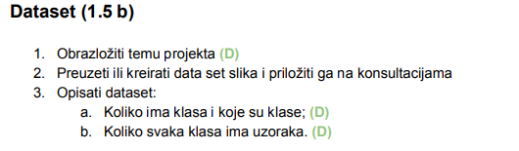

Tema projekta je program za prepoznavanje 3 vrste voća. Prepoznavanje se vrši nad slikama jabuka, banana i narandži. Na osnovu prosljieđene slike jedne od ove 3 voćke, program treba da vrati vrijednost koja je se zapravo nalazi na slici. Preduslov je da se proslijeđuju samo slike koje sadrže jednu od ove tri voćke.

Dataset se sastoji od slika ove 3 klase, kao i mješovitih slika na kojima se može nalaziti više voća. Klase su:

* Slike jabuka (76 slika za treniranje, 19 za testiranje)
* Slike banana (76 slika za treniranje, 18 za testiranje)
* Slike narandži (76 slika za treniranje, 18 za testiranje)

Uz ovo, postoji i 20 mješovitih slika za treniranje i 5 za testiranje (koje se vjerovatno neće koristiti ili će biti prebačene u resurse za treniranje).

Primjeri:

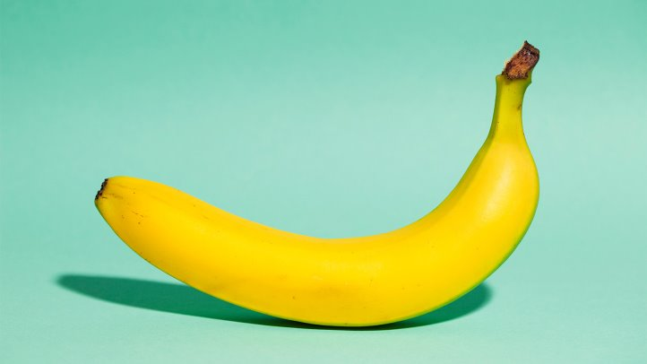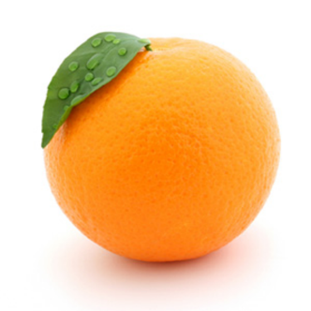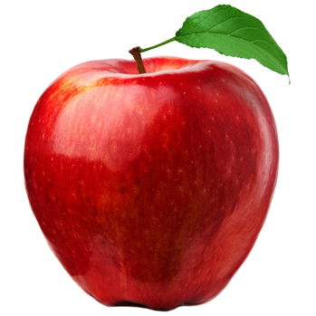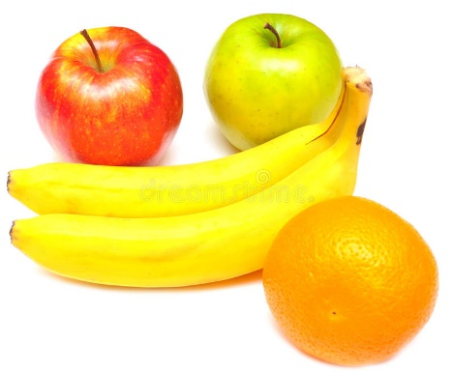

1 - Dataset banana

2 - Dataset Narandža

3 - Dataset Jabuka

4 - Dataset mix